EK-1
ROKETLERDE EKSENLERİN TANIMI
Birbirinden bağımsız üç dik eksenli Kartezyen Koordinat Sisteminin roketin ağırlık merkezinde yer aldığı düşünülürse sağ el kuralıyla üç eksenin yönü belirlenir. Bu eksenler rokete sabitlenmiş olup, roketle hareket eder ve döner.

1. X-Ekseni (Boylamsal Eksen – Longitudinal Axis)
- Roketin ağırlık merkezinde yer alacak şekilde x-ekseninin yönü (pozitif yön) motor çıkışından burnuna doğru uzanmaktadır,
- Aerodinamik kuvvetler için boylamsal (İng. Longitudinal Axis) kuvvetler bu eksen boyunca hesaplanır,
- Roketin yuvarlanma (İng. roll) hareketi bu eksen etrafında gerçekleşir.

2. Y-Ekseni (Yanal Eksen – Lateral Axis)
- Roketin ağırlık merkezinde yer alacak şekilde y-ekseninin yönü (pozitif yön) sağa doğru uzanmaktadır,
- Aerodinamik kuvvetler için yanal (İng. Lateral Axis) kuvvetler bu eksen boyunca hesaplanır,
- Roketin yunuslama (İng.pitch) hareketi bu eksen etrafında tanımlanır.

3. Z-Ekseni (Dikey Eksen – Vertical Axis)
- Roketin ağırlık merkezinde yer alacak şekilde z-ekseninin yönü (pozitif yön) yere doğru uzanmaktadır,
- Aerodinamik kuvvetler için dikey (İng. Vertical Axis) kuvvetler bu eksen boyunca hesaplanır,
- Roketin sapma (İng.yaw) hareketi bu eksen etrafında gerçekleşir.
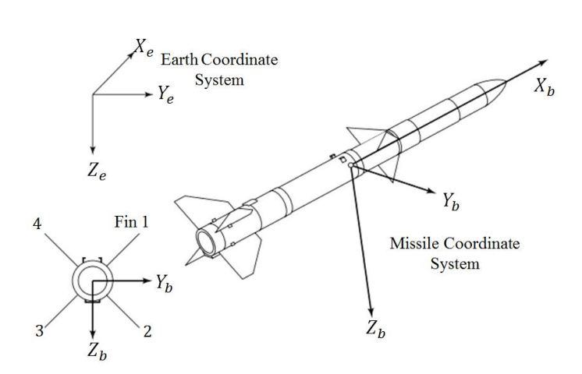
Şekil 1 Gövde eksen takımı (Missile Coordinate System) ve Eylemsizlik eksen takımı (Earth Coordinate System)

Roketin üzerinde olan gövde (İng. Body) eksen takımı, roketin hareketi boyunca roketle beraber döndüğünden dolayı hız ve ivme gibi vektörel büyüklükleri eylemsizlik (İng. Inertial) eksen takımında ifade edebilmek için gövde eksen takımından eylemsizlik eksen takımına vektör dönüşümleri yapılmalıdır.
Eksen Takımları Arası Dönüşümler

DCM Matrisi ile dönüşüm
DCM Matrisi (İng. Direction Cosine Matrix) euler açılarını (gövde eksen takımının eylemsizlik eksen takımına göre yönelim açıları) kullanarak iki eksen takımı arasında dönüşüm yapılmasını sağlar. DCM matrisi aşağıda gösterildiği şekilde hesaplanabilir.
$$Y_{b}$$
$$X_{b}$$
$$ψ$$
$$Y_{e}$$
$$X_{e}$$
$R_{z}=\left[\begin{matrix}\cos\left(ψ\right) & \sin\left(ψ\right) & 0 \\ -\sin\left(ψ\right) & \cos\left(ψ\right) & 0 \\ 0 & 0 & 1\end{matrix}\right]$ Z ekseni etrafında dönüşü sağlayan matris
$$X_{b}$$
$$θ$$
$$X_{e}$$
$R_{y}=\left[\begin{matrix}\cos\left(θ\right) & 0 & -\sin\left(θ\right) \\ 0 & 1 & 0 \\ \sin\left(θ\right) & 0 & \cos\left(θ\right)\end{matrix}\right]$ Y ekseni etrafında dönüşü sağlayan matris
$$Z_{b}$$
$$Z_{e}$$
$$Z_{b}$$
$$Y_{e}$$
$$Y_{b}$$
$$Z_{e}$$
$$ϕ$$
$R_{x}=\left[\begin{matrix}1 & 0 & 0 \\ 0 & \cos\left(ϕ\right) & \sin\left(ϕ\right) \\ 0 & -\sin\left(ϕ\right) & \cos\left(ϕ\right)\end{matrix}\right]$ X ekseni etrafında dönüşü sağlayan matris
$$DCM=C_{be}=R_{x}R_{y}R_{z}$$
$$C_{eb}=C_{be}^{T}$$
Not: Şekillerdeki $X_{e}, Y_{e}, Z_{e}$ eylemsizlik eksen takımını , $X_{b}, Y_{b}, Z_{b}$ gövde eksen takımını temsil ediyor.
DCM matrisi herhangi bir vektörü eylemsizlik eksen takımından gövde eksen takımına dönüştürür.

Örnek:
Bir $V$ vektörünün eylemsizlik eksen takımında ifade edilişi $V_{e}$, gövde eksen takımında ifade edilişi $V_{b}$ olsun.
$$V_{e}=C_{eb} V_{b}$$
$$V_{b}=C_{be}V_{e}$$
DİKKAT! Yukarıdaki çarpımların tamamı matris çarpımları olduklarından çarpım sıralaması önemlidir.
(Matlab’da “$angle2dcm\left(ψ,θ,ϕ,'ZYX'\right)$” komutuyla hesaplanabilir)

Quarternionlar ile dönüşüm
Quarternionlar DCM in yaşadığı kilitlenme sorununu çözmek için kullanılan 4 elemanlı karmaşık sayı sistemleridir. DCM hesaplarken $R_{x}R_{y}R_{z}$ çarpımı yapıldığında $θ={90}^{0}$ de tekillik problemi ortaya çıkar. Yani DCM, $θ={90}^{0}$de kilitlenir ve sistem hata verir.
Quarternionlar ile dönüşümdeki temel mantık, DCM deki gibi üç eksende dönmek yerine, uzaydaki keyfi tek bir eksen etrafında dönmektir.
Dönüş ekseninin $\vec{u}$ ve dönüş açısının$α$ ve döndürülmek istenen vektörün $\vec{v}$ olduğunu varsayarsak;
$$q={\left[q_{0}+q_{1}+q_{2}+q_{3}\right]}^{T}$$
$$q={\left[\cos\left(\frac{α}{2}\right),{ u}_{x}\sin\left(\frac{α}{2}\right), u_{y}\sin\left(\frac{α}{2}\right), u_{z}\sin\left(\frac{α}{2}\right)\right]}^{T}$$
$$q^{*}={\left[\cos\left(\frac{α}{2}\right),{-u}_{x}\sin\left(\frac{α}{2}\right), -u_{y}\sin\left(\frac{α}{2}\right), {-u}_{z}\sin\left(\frac{α}{2}\right)\right]}^{T}$$
Burada dikkat edilmesi gereken şey, dönüş açısı $α$ olmasına rağmen denklemde $α/2$ kullanılmasının sebebi DCM de $θ={90}^{0}$ yaşanan problemin yaşanmasını engellemektir.
$q^{*}, q$’nun eşleniğidir
$$v_{yeni}=q⊗\vec{v}⊗q^{*}$$
Yukarıda verilen işlemi yapabilmek için $v$ nin modifiye edilmesi gerekir. Çünkü $q$ ve $q^{*}$ içerisinde 4 değer barındırırken $v$ içerisinde 3 değer barındırır. Bunu düzeltmek için $P=\left[0,v_{x},v_{y},v_{z}\right]$ tanımlanır ve işlem şuna dönüşür.
$$v_{yeni}=q⊗P⊗q^{*}$$
Not:$a⊗b≠b⊗a$
Quarternionlar içerisinde bir sayı ve bir vektör barındırırlar. Yukarıda verilen tanımda ilk baştaki terim sayı, kalan üç terim ise vektörü tanımlar. Yani quarternionları şu şekilde yazabiliriz, $q=\left[s,V_{x},V_{y},V_{z}\right]=\left[s,\vec{V}\right]$ (s: sayı, $\vec{V}$: vektör). Bu yazıma göre $a⊗b$:
$$a⊗b=\left[\begin{matrix}s_{a}s_{b}-\vec{V_{a}}.{\vec{V}}_{b} \\ s_{a}{\vec{V}}_{a}+s_{b}{\vec{V}}_{b}+\left({\vec{V}}_{a}×{\vec{V}}_{b}\right)\end{matrix}\right]$$
$$\left(⊗:Hamilton çarpımı\right)$$
En sonda elde edilen $v_{yeni}$ değeri $\left[0,v_{x}^{'},v_{y}'{, v}_{z}'\right]$ dir. En baştaki 0 quarternionların doğası gereği gelir ve en sonda atılır. Kalan ${\vec{v}}_{yeni}=\left[v_{x}^{'},v_{y}'{, v}_{z}'\right]$ dönüştürülmüş vektördür.
Euler açılarından direkt olarak quarternionlar hesaplanabilir. Bunun için aşağıdaki formüller kullanılır.
$$c_{ϕ}=\cos\left(\frac{ϕ}{2}\right), s_{ϕ}=\sin\left(\frac{ϕ}{w}\right) \\ c_{θ}=\cos\left(\frac{θ}{2}\right) , s_{θ}=\sin\left(\frac{θ}{2}\right) \\ c_{ψ}=\cos\left(\frac{ψ}{2}\right) , s_{ψ}=\sin\left(\frac{ψ}{2}\right)$$

$$q_{0}=c_{ϕ}c_{θ}c_{ψ}+s_{ϕ}s_{θ}s_{ψ} \left(skaler\right) \\ q_{1}=s_{ϕ}c_{θ}c_{ψ}-c_{ϕ}s_{θ}s_{ψ} \left(vektörel \hat{i} yönünde\right) \\ q_{2}=c_{ϕ}s_{θ}c_{ψ}+s_{ϕ}c_{θ}s_{ψ} \left(vektörel \hat{j} yönünde\right) \\ q_{3}=c_{ϕ}c_{θ}s_{ψ}-s_{ϕ}s_{θ}c_{ψ} \left(vektörel \hat{k} yönünde\right)$$

(Matlab’da “ $angle2quat\left(ψ,θ,ϕ,'ZYX'\right)$ ” komutuyla hesaplanabilir)
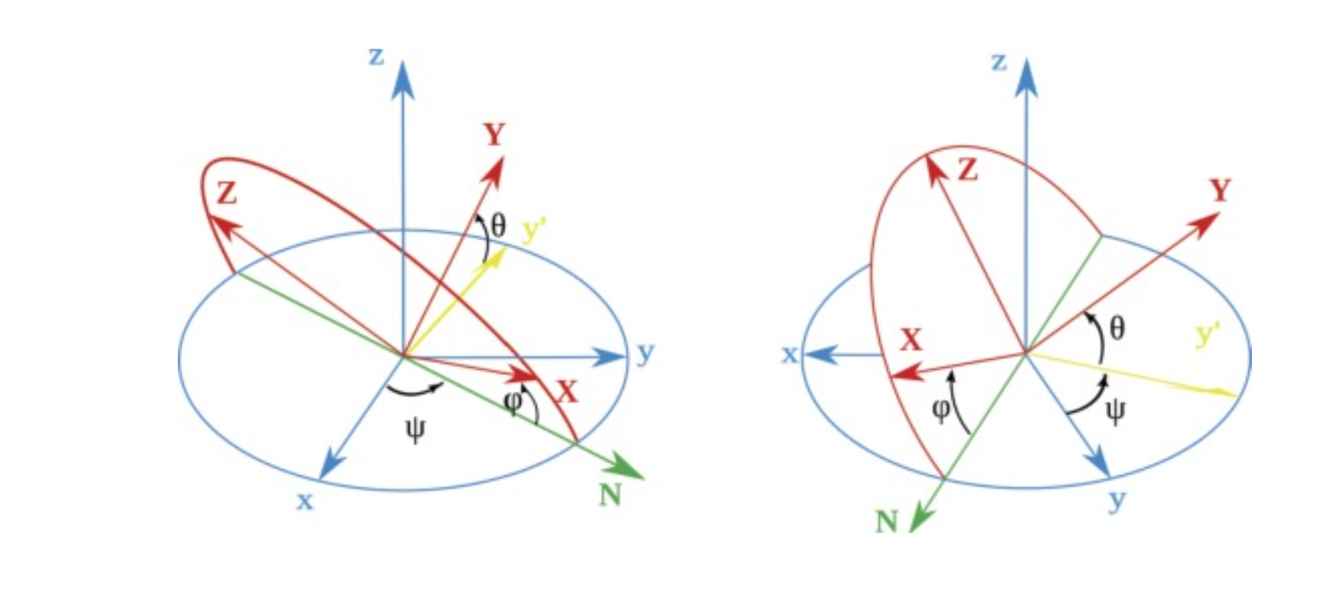
Şekil 2 Euler Açıları (φ = ϕ)

